Как приучить ребёнка к правилам

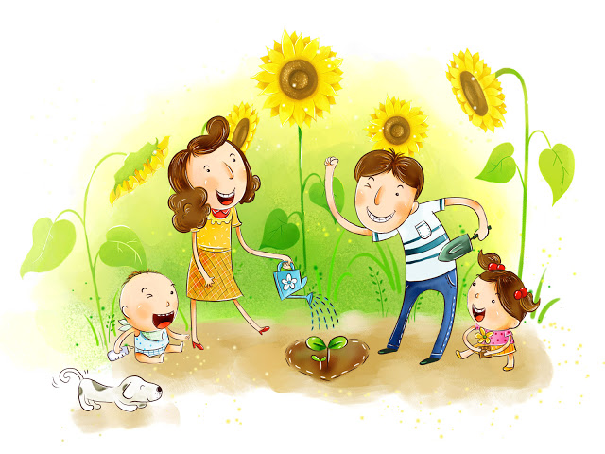
Правила, регулирующие взаимоотношения между родителями и детьми, есть в каждой семье. В какой-то семье эти правила устанавливает сам ребенок («Вы обязаны делать все, о чем я вам буду плакать!»), в другой – строгие родители («Что мне сейчас в голову пришло, то тебе и делать!»). Правила – это то, что когда-то было установлено и стало уже привычным. Потом мы называем это отношениями. Если взрослые не устанавливают правила, ребенок установит их для «родителей-воспитателей». В некоторых семьях в правилах возможны два перекоса: или это правило «ребенок – главный, родители – на побегушках», или правило «ребенок – никто, родители – все».. В гармоничной семье чаще всего используется правило «уважение к ребенку, уважение к родителям».

«Ребенок – главный, родители – на побегушках»
-если я по утрам довольно долго собираюсь, папа отвезет меня в школу на машине;
-если я при выполнении домашнего задания прикинусь достаточно глупым, мама сидит и занимается со мной каждый день по 2 часа;
-если мне нельзя дома смотреть телевизор, я должен ныть так долго, пока мама не сдастся.
В этом случае дети получают желаемое, даже если ведут себя плохо.

«Ребенок – никто, родители – все»
-если я утром копаюсь, мне запретят вечером смотреть телевизор;
-если в моей домашней работе появится хоть одна ошибка, я должен буду все переписывать снова;
-если мама застанет меня за телевизором, на меня накричат и посадят под домашний арест.
С этими правилами ребенок чувствует, что его не уважают.
«Уважение к ребенку, уважение к родителям»
-если я утром копаюсь, я опоздаю в школу;
-моя мама предлагает мне помощь при выполнении домашнего задания. Если я начинаю придуриваться, она выходит.
-если определенная передача не подходит для меня, телевизор остается выключенным.
Правила для ребенка дошкольного возраста должны быть ясными и простыми. Тогда ребенок знает заранее, чего Вы от него ожидаете. Он знает сам, когда нарушил правило, и вы можете полностью отказаться от «приказов» или запретов.
Правила – не что-то застывшее. В каждой семье они могут выглядеть по-своему и изменяться в зависимости от возраста ребенка. Обращайте внимание на потребности своего ребенка, как, впрочем, и не забывайте о своих собственных, например:
-Сон. После сказки на ночь мама или папа уходят из комнаты, говоря: «Ты остаешься в своей постели и лежишь тихо».
-Еда. «Я определяю, что будет на обед. Ты решаешь, будешь ли ты есть и сколько».
-Уборка. «Сначала ты убираешь старую игру, потом достаешь новую».
-Отношения с окружающими. «Мы разговариваем друг с другом дружелюбно, без ругательств и крика».
-Телевизор. «Я решаю, как долго ты можешь смотреть телевизор. Мы решаем вместе, что ты можешь смотреть. Тебе разрешено включать телевизор только с моего разрешения».
-Безопасность. «После школы ты сразу же идешь домой. Если ты покидаешь двор, нужно сначала сообщить мне об этом. Я всегда должна знать, где ты находишься». Это лишь примеры некоторых правил. Вы можете назвать правила каким-нибудь именем и напоминать о них, если ребенок их нарушает. Спрашивайте о правилах и повторяйте их время от времени. Тем самым предотвращаются многие конфликты и разборки.

